- AKTIVITETER 2017
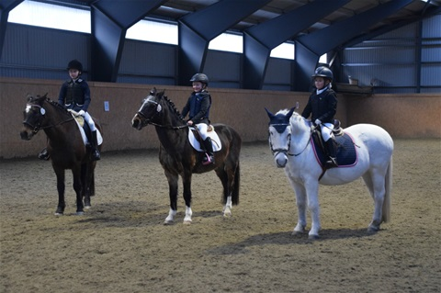
- Ukentlige kurs og treninger: Det arrangeres ukentlige ridekurs mm ved Sunndal Rideklubb: Les mer.

- Januar - mars:
  - STALLKURS (oppstart 10.01.2017). 8 kurskvelder.

- Mars:
  - 4-5 mars: Vintercup Sprangstevne
  - 11-12 mars: Kjørekurs med Marit Draxen
  - Medlemsfest med utdeling av priser!

- Mai:
  - 6-7 mai: Dressur distriktstevne klasser LC til MB

- September:
  - Dressur Distriktstevne
  - Sprang Kretsmesterskap
  - JUBILEUMSMARKERING - SUNNDAL RIDEKLUBB 30 ÅR!
- Oktober: Vintercup sprangstevne (Distriktstevne)
- November: Klubbmesterskap i sprang og dressur
- Desember: Juleavslutning med kostyme og julegrøt.

- AKTIVITETER 2016
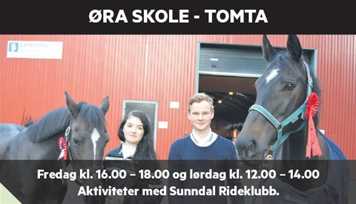
Sunndal har hatt et aktivt år i 2016, med fokus på trivsel og sosialt samhold. Det er gjort et løft i forbindelse med vedlikehold av stall og elektrisk anlegg for ridehus, stall og utebelysning inkludert omlegging til LED. I tilegg har klubben arrangert både stevner, treninger og annet, som blant annet:
- Desember: Julegrøt, Gymkana med kostymer for de yngste rytterne med ponnier. Besøk av nissen!

- November: Klubbstevner med klubbmesterskap i både sprang og dressur.
  - Klubbmester sprangridning hest: Andreas Holthe Leangen
  - Klubbmester sprangridning ponni: Paul Magne Holthe Leangen
  - Klubbmester dressurridning hest: Ann Kristin Romfo
  - Klubbmester dressur ponni: Maren Aarflot Strandheim

- Oktober:
  - Kjøre- og tømmekjøringskurs med Marit Draxen.

- September:
  - Lederkurs for Ungdom 15-19 år. Amanda og Vilde fra Sunndal Rideklubb deltar.
  - Sunndalrsyttere deltar i Kretsmesterskap for både sprang- og dressur. Paul Magne Holthe Leangen vinner Kretsmestertittelen for ponni i sprang!
  - Runderidning på øraskole-tomta ved "Bondens dag"

- Juli: Sommer, og mange av hestene går på beite rundt om i Sunndalen.

- April
  - 22-23 april: Runderidning på øraskole-tomta ifm "Våren i Sunndal"
  - 4-5 April: Sprangridning Vintercup finale. Vilde Koht Tøfte vinner Vintercupen for ponni, sammenlagt.
- Mars: Kjøre-/tømmekjøringskurs med Marit Draxen.
- Januar: Klubbstevne i dressur og sprang.

- Ukentlige ridetreninger med Rakel og Cecilie
- Månedlige ridetreninger og hestebehandling med Monika
- Medlemsfest

